Study | Life | Fee | Sign up

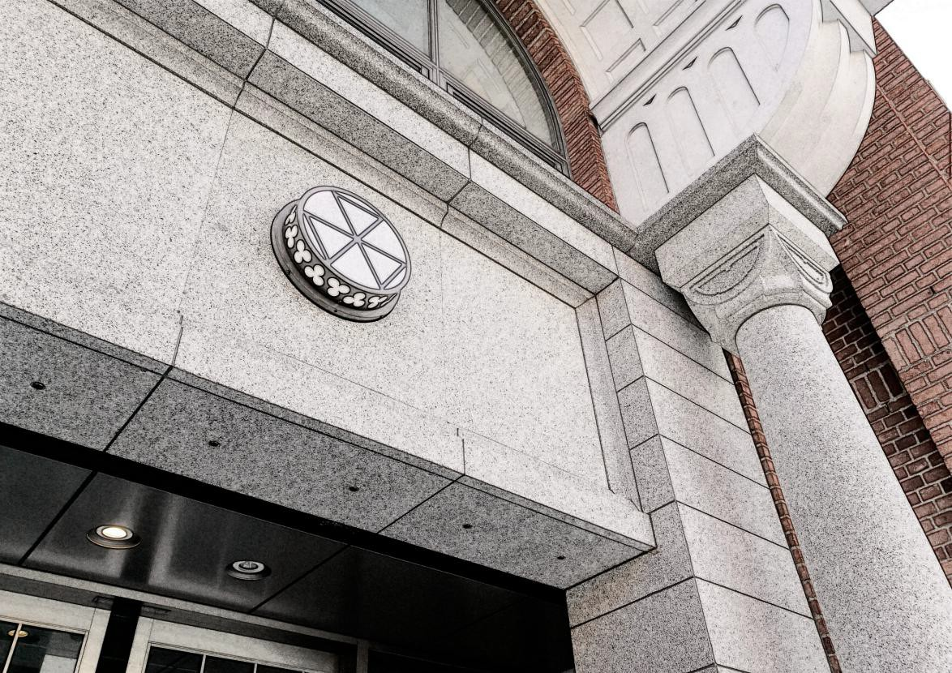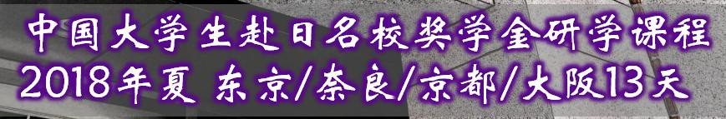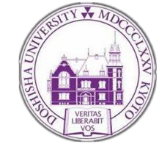Location
• 国家：日本
• 区划：关西 、关东
• 城市：东京/奈良/京都/大阪

University Rank
• 日本文部科学省G30

计划的13所重点大学之一

Great Colleges
社会学院 法学院 经济学院 理工学院
生命医科学院等

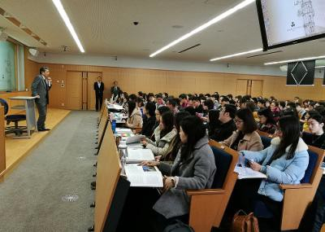“Doshisha University（同志社大学）于1875年由日本近代著名的思想家、教 育家新岛襄创建，是日本最古老的私立高校之一。同志社大学共有2个校区，京
都市的今出川校区地处京都的正中心，与京都御所为邻。校内拥有京都现存最古 老的砖瓦式建筑以及众多的文化保护财产。更凭借其优质的师资和完整的学科设 置，在关西四大名门“关关同立”中已稳居首位。入选日本文部科学省G30计划

的13所重点大学之一。

Intro. To Program
University
”Introduction
Timetable

【主办单位】同志社大学、环球翔飞教育集团
项目开始
2018/07/22
项目结束
2018/08/03
报名截至
2018/5/31

【项目课程】此项目授课内容涉及日本文化、经济、社会，国际化等

【项目成果】参加学生每人将获得NPO法人日中留学推进机构3万日元奖学金， 项目结束时学生可获同志社大学颁发的结业证书
【课外体验】日本舞蹈，手握寿司，京友禅等和式文化活动

【食宿安排】餐饮自理（约2500日元/天）学生宿舍或商务酒店

【签证保险】本项目含海外意外保险，签证费自理

Study | Life | Fee | Sign up

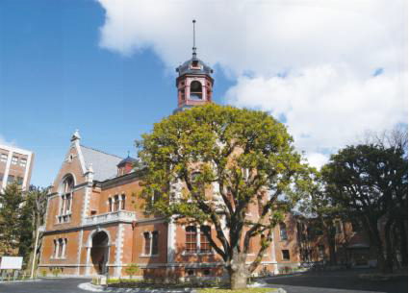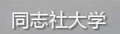Program Detail

• 为推动国际化教学进程，拓宽中日大学互教互学道路，积极促进中日 两国青少年友好交流事业，以培养学生在学阶段的国际视野为目标， 拓展学生领导力为重心，同志社大学2018年夏邀请优秀中国大学生 赴日进行为期13天的学习交流及名企考察活动。

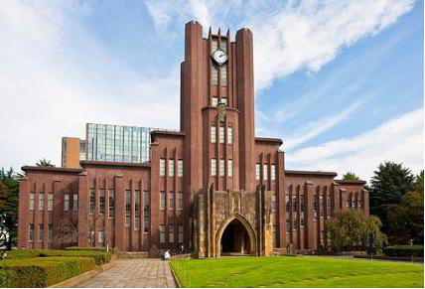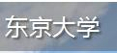• 本项目安排了同志社大学和东京大学两所日本名校关于日本文化、经 济、社会，等课程，从各方面深入学习与了解日本。

• 企业考察：作为该项目的一个重要环节，实地考察日本丰田汽车、朝 日啤酒等企业，近距离感知日本企业管理理念。对学生认知企业管理 模式和行业竞争力等都有着重大意义。

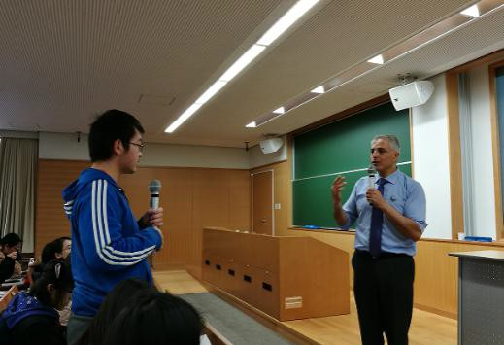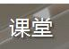Program Course

核心课程（仅供参考）

• Environmental Politics: Japan and regional Environmental Cooperation in
East Asia
• Japan’s Middle East Policies Since the 1970s
• The Business Side of Manga
• International Education Policy in Japan
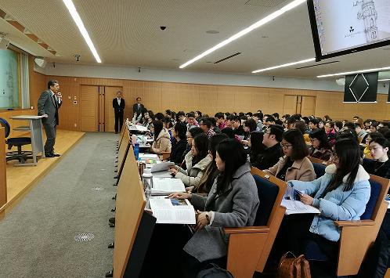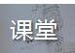 （Engaging with the world while maintaining Japan‘s cultural identity）
• Perception of Nature in Japan
• The Relationship between USA and Japan

Program Activities

ü 实地考察日本丰田汽车，朝日啤酒等企业

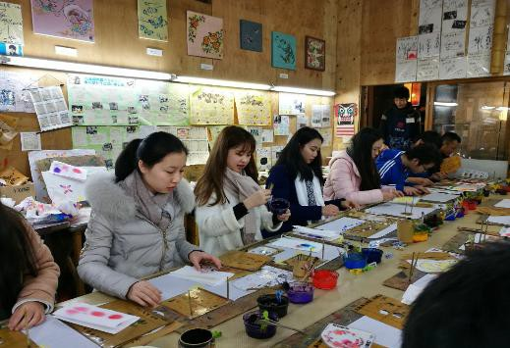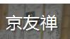ü 在日本传统手工作坊亲手制作蓝染制品，邀请日本传统文化老师， 学穿简易和服，参与和学习日本茶道，体验亲手制作寿司等

ü 在优雅静谧的京都，前往参观金阁寺、清水寺等；前往奈良参观 东大寺，享受与梅花鹿的近距离接触；在热情洋溢的大阪感受日 本关西风情。在东京参观台场、电子动漫天堂秋叶原等。其中还 有重要的一个环节是沐浴日本天然温泉，体验日本大浴场文化。

Study | Life | Fee | Sign up

日期 | Morning | Afternoon
7月22日（日） | 乘坐国际航班，抵达关西国际机场 居酒屋欢迎会
7月23日（一） | 新生说明会 同志社大学课程①② | 参观清水寺 日本文化体验-手握寿司
7月24日（二） | 同志社大学课程③④ | 日本舞蹈体验 国际漫画博物馆参观
7月25日（三） | 同志社大学课程⑤⑥ | 自由活动
7月26日（四） | 京友禅-日本文化体验 参观金阁寺 | 参观伏见稻荷大社 参观祇園
7月27日（五） | 朝日啤酒厂参观 | 心斋桥自由见学
7月28日（六） | 自由文化研修
7月29日（日） | 前往奈良 参观东大寺、奈良公园 | 丰田会馆参观 温泉体验
7月30日（一） | 前往御殿場奥特莱斯 | 晚上到达东京
7月31日（二） | 东京大学历史介绍 东京大学课程① 东京大学校园见学 | 参观秋叶原 参观台场
8月1日（三） | 浴衣体验 茶道体验 | 毕业晚会
8月2日（四） | 自由文化活动
8月3日（五） | 前往成田或羽田国际机场乘坐国际航班回国

Study | Life | Fee | Sign up

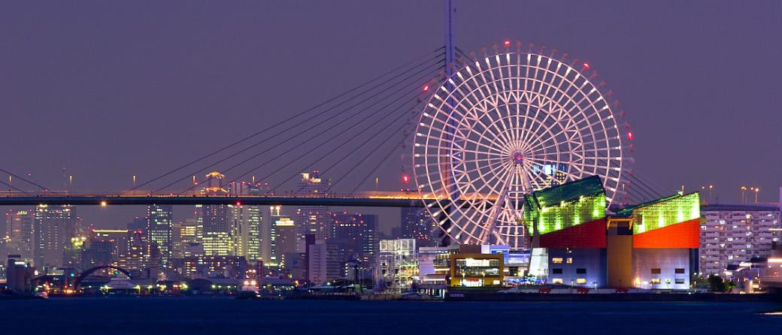Life Detail

【住宿】学生宿舍或商务酒店
【出行】公共交通或统一安排大巴
【通信】学生需自费办理网卡或wifi，主 办方可提供咨询服务
【保险】海外意外保险由主办方统一购买

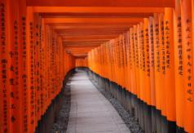

Program Fee
费用包含
学费、项目报名费、住宿费、接送机、欢迎会，欢送会餐费，在日期间 交通费（自由活动期间除外），海外保险费、材料国际邮费等。 接机指定机场：关西国际机场。送机指定机场：成田或羽田机场。 接机指定时间：7月22日（11：00—16：00）指定时间外到达的同学需自 行前往住宿地点。
送机时间：8月3号
费用不含
签证费、国际往返机票（原则上统一订票）、个人护照办理费用、 餐费、自行出行交通费、行李超重费、个人购物消费、其他“费用 包含”以外的费用

日元/JPY

298700
（约17570人民币）

以上日元对人民币汇率仅供参考,请 以当日银行官方价格为准

• 有一定的英语听说读写能力
• 对日本文化、社会、经济感兴趣
• 全日制在校生大学生，身心健康

Instruction

• 报名邮箱：shdq@xf-world.org
• 咨询电话：021-5566-1085
合作校学生请直接向所在大学的负责老师报名。

报名

确认

指导

出发

